销售助理管理系统
解决方案



河南联通系统集成有限公司
二○一五年二月

目 录
1 背景 3
2 需求分析 3
2.1全盘掌握销售业务工作 3
2.2完善的统计功能 4
2.3严格权限管理、保证数据安全 4
2.5扩展性 4
2.6安全可靠 4
3建设目标 4
4建设方案 5
4.1 系统概述 5
4.2 系统功能 5
4.2.1概述 5
4.2.2功能设计 5
4.2.3主要设备 15
4.3 系统特点 16
1、运营商级云平台，保障信息安全。 16
2、支持多操作系统，windows、andriod、ios多客户端同期发布。 16
3、企业省去信息化建设的服务器、网络、软件等一次性大额投入。 16
4、企业省去系统维护人员工资、技术服务费等长期投入。 16
5、只需按系统使用人数支付低廉的平台服务费。 16
4.6 实施流程 16
4.6.1 客户经理的工作 16
4.6.1 单位需配合的工作 16
4.6.3 单位系统管理员需配合的工作 17
5 基础服务和保障体系 17
5.1 客户经理负责制 17
5.2 项目实施安排及质量保障 18
5.3 服务和故障申告受理 18
6 成功案例 18

1 背景
销售助理是联通系统集成有限公司河南省分公司依托联通的基础通信网络和位置服务平台以及智能手机终端（Android、IOS系统），面向生产制造及销售企业开发的一个信息化公共服务平台。该平台具有商品管理、客户管理、订单管理、人员考勤、数据上报、数据统计、应收账款、通知公告和位置查看等主要功能，可广泛应用于各类外出或外派人员较多的企事业单位。
销售助理产品采取数据云存储、管理集中化、分级设权限的方式，帮助企业销售人员在销售过程中，以客户拜访为线索，有针对性地进行管理和实施市场活动，同时企业管理者也能够实时掌控销售人员状态、产品销量等一线市场数据。实现手机与PC互联互通，管理者与员工随时可进行信息交互与业务管理。

2 需求分析

2.1全盘掌握销售业务工作
系统记录对于销售成交过程的每个商机，随时掌握业务进展状况和当前客户所处的状态变更过程，从而分析出对于业务提升有帮助的关键数据，总结成交客户共性，真正从策略上提高销售业绩并实现对“客户拜访”、 “销售订单”、“应收账款”、“人员考勤管理”等企业主要业务相关信息的统一管理；

2.2完善的统计功能
系统应能统计目前销售进展情况，哪些销售员完成的最好，销售额最大的几张单子是哪些， 进展是否正常， 需要什么协助。使用销售助理系统的统计工具，能够便捷的得到相应的数据。

2.3严格权限管理、保证数据安全
系统应具有完善的权限隔离机制，普通业务人员只能看到自己的客户资料且不可删除资料，部门主管可以看到部门客户的资料并有一定的修改权限，总经理能够看到企业所有员工的客户资料，并有分配客户的权力。权限可自由定义分配。

2.5扩展性
系统建设采用云模式，支持快速扩容，对于新加入的单位，开通帐号即可使用。

2.6安全可靠
系统把安全放在重要位置，确保系统应用具有稳定性、可靠性、高效性。系统建设结合数据加密，备份冗余等一系列安全技术措施，保障系统的安全运行，要提供多种安全保障。

3建设目标
利用联通公司的WCDMA 3G网络、服务器等资源，搭建销售助理云平台，使用户按单位建立组织机构和分配权限。销售人员在手机上下载安装销售助理客户端软件。 通过本软件实现销售助理前台功能。用户单位管理员通过云平台的后台管理系统，进行后台功能操作。

4建设方案

4.1 系统概述
在联通机房安装部署一套销售助理管理系统服务器云平台，并开通短信网关接口和联通定位白名单接口。
用户下载安装销售助理客户端软件。

4.2 系统功能

4.2.1概述
销售助理产品采取数据云存储、管理集中化、分级设权限的方式，帮助销售人员以客户拜访为线索，助力销售全过程；帮助企业管理者实时掌控销售人员状态、产品销量等一线市场数据。实现手机与PC互联互通，打通企业内的信息管理通道。根据订单、拜访记录及业务员上报的数据等进行详细的统计分析生成报表。

4.2.2功能设计
系统分为前端数据收集、数据采集软件、学校管理软件（WEB浏览形式）、手机客户端四个部分。

4.2.2.1自定义数据上报
针对不同的行业，不同管理需要，用户可自定义项目、自定义字段，这样种形式的数据上报能够最大限度满足用户的使用需求。
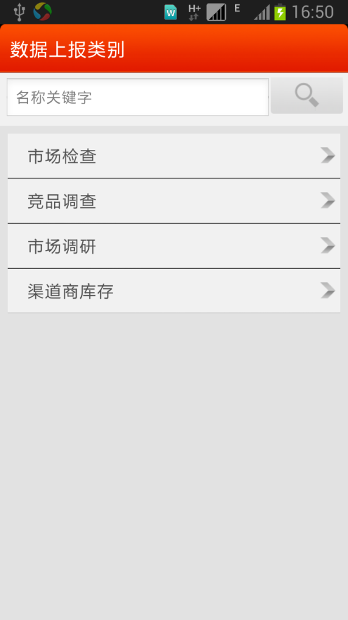
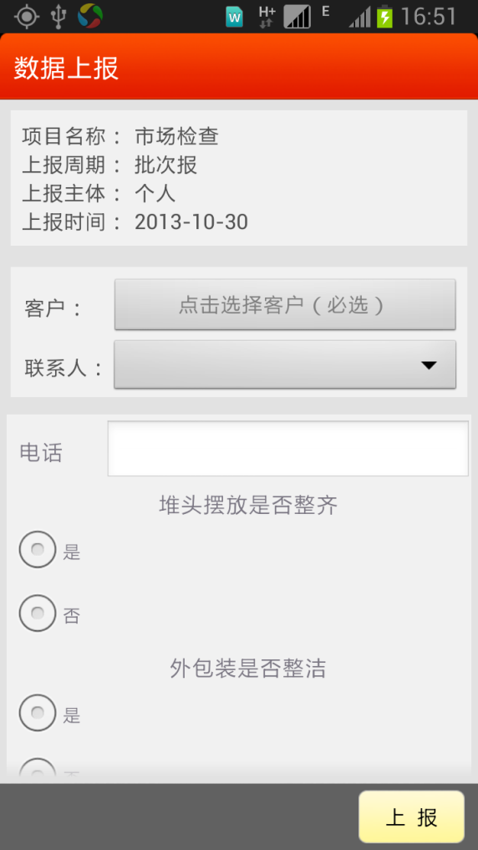

图1 自定义上报数据前台
创建自定义项目内容时，除通用的系统字段外，还可以创建数值、字符串、文本、单选复选、日历等类型自定义字段
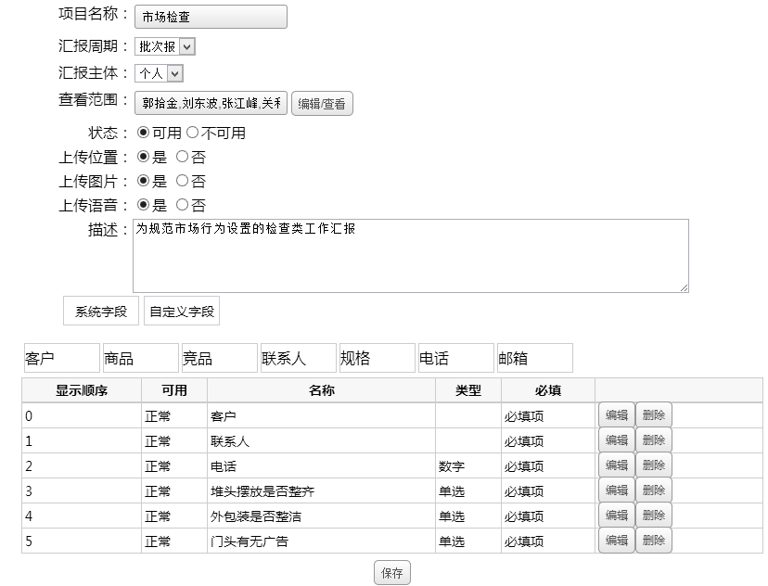
图2 自定义上报后台管理界面

4.2.2.2应收账款
每完成一个订单，便会自动生成一个应收账款记录；支持多次收款，也可对被拖欠的应收账款提醒催收。
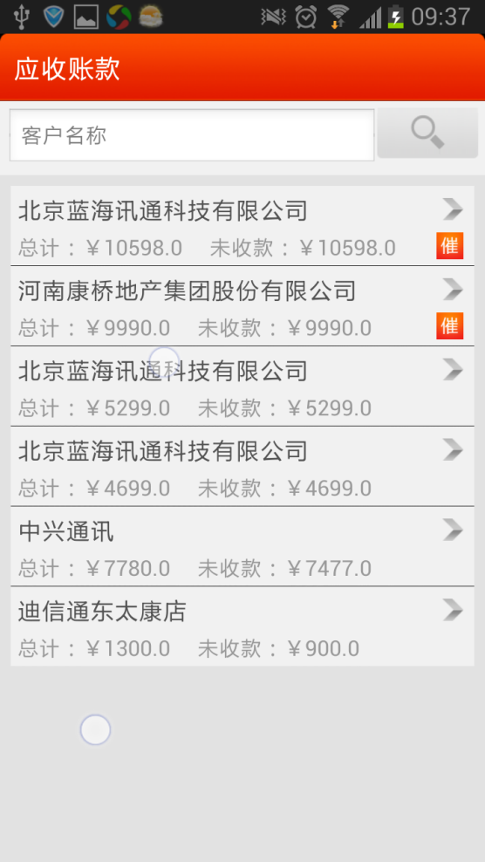
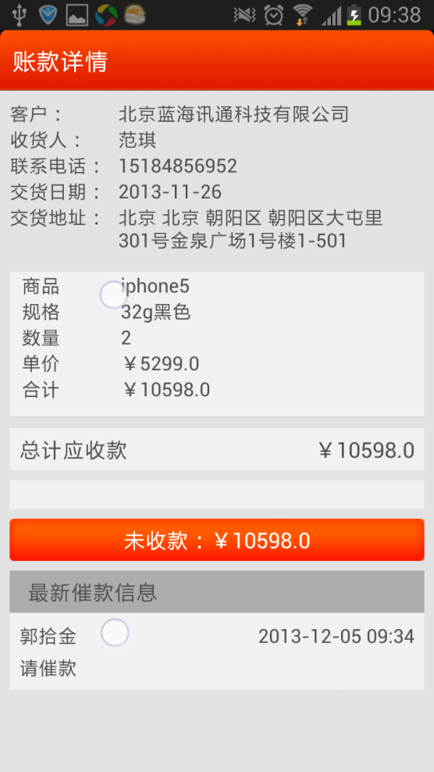

图3 应收帐款界面

4.2.2.3数据统计
根据商品订单、客户拜访、考勤记录及业务员上报的数据等进行详细的统计生成报表。
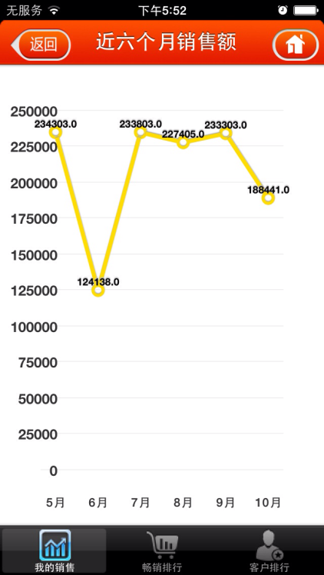
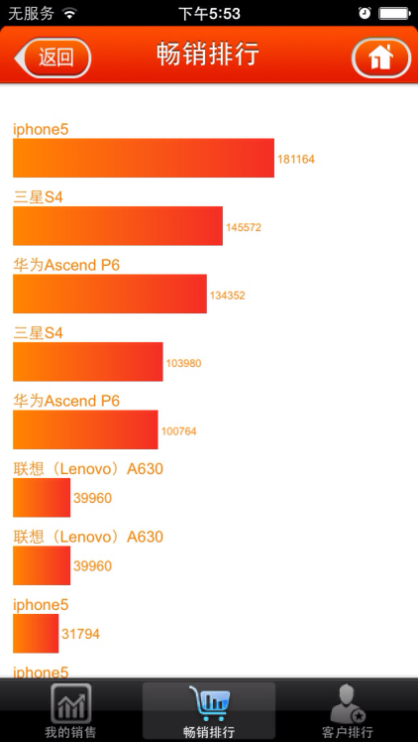
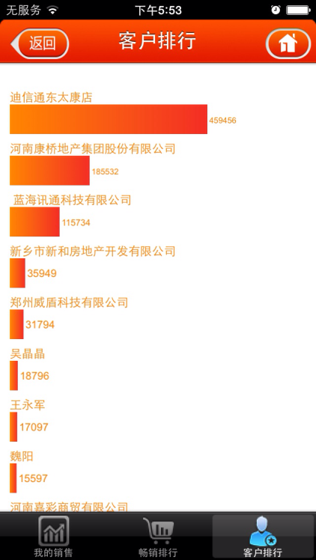

图4 数据统计界面
在电脑后台web界面，可以显示员工销售统计的详细信息和各种图形化的对比分析图表。
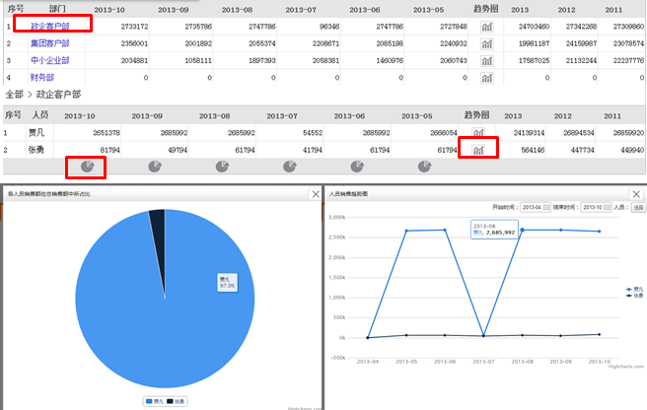
图5数据统计后台管理界面
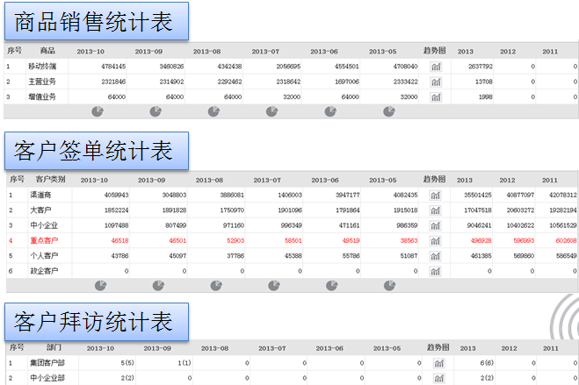
图6数据统计后台管理界面

4.2.2.4客户信息
把企业的客户信息集中管理，降低因业务员离职等原因造成的维护困难。
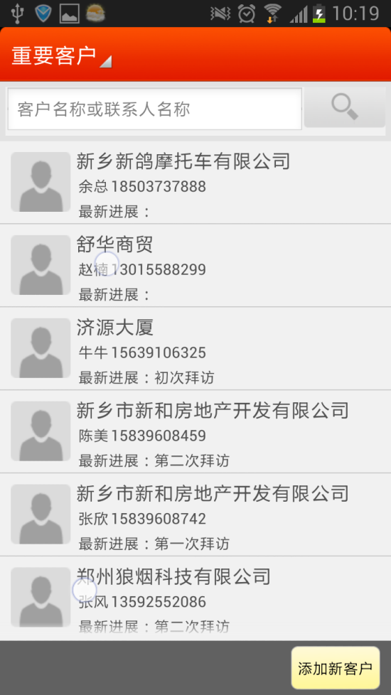
图7客户信息界面

4.2.2.5客户拜访
将客户维护记录数字化、有序化，提高拜访的有效性并记录工作位置坐标。
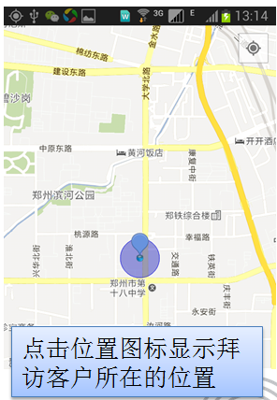
图8客户拜访界面

4.2.2.6商品（产品）信息
一部手机装下公司所有商品资料，更可以在第一时间给客户展示最新产品信息。
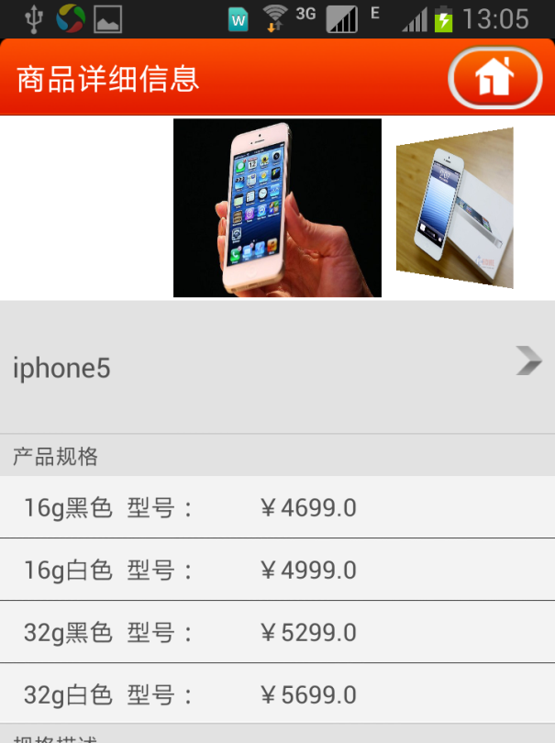
图9商品信息界面

4.2.2.7订单管理
支持现场下单，订单根据预先设定好的流程有序流转，销售流程可视化。
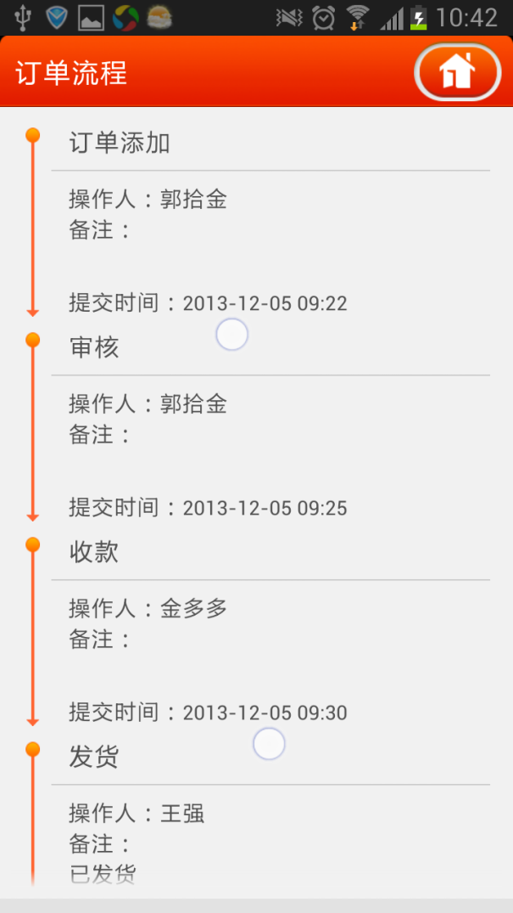
图10订单管理界面

4.2.2.8人员考勤
集成上下班打卡、加班记录、调休、请假、出差等完整的全景考勤系统。
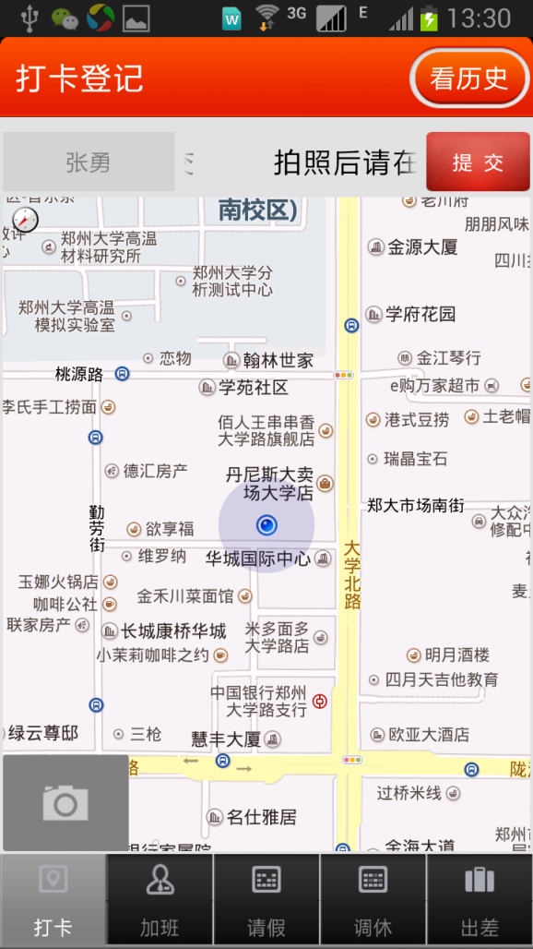
图11人员考勤界面

4.2.2.9通知公告
传达公司最新工作动态。

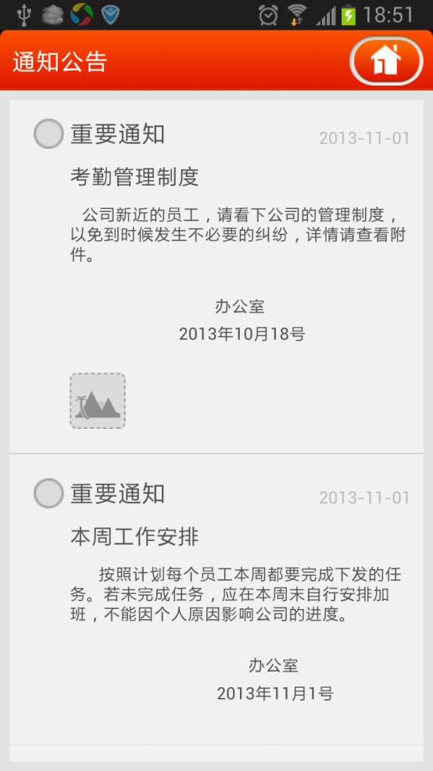
图12通知公告界面

4.2.3主要设备
本系统后端采用服务器、网络设备和短信网关软件组成，由联通投资建设和运营。
前端设备主要是iphone或android系统手机，通过手机下载安装销售助理手机客户端软件实现销售助理相关功能。
用户只需准备手机联通手机号码，单位签订合同后，即可订购销售助理产品。

4.3 系统特点

1、运营商级云平台，保障信息安全。
系统采用联通云技术，电信级线路和网络，保障系统安全。

2、支持多操作系统
客户端软件支持andriod、ios多客户端同期发布。

3、轻量投资
按使用人员数量和使用时间收费，企业省去信息化建设的服务器、网络、软件等一次性大额投入。

4、维护投入小
企业省去系统维护人员工资、技术服务费等长期投入。

5、只需支付使用费
只需按系统使用人数支付低廉的平台服务费。

4.6 实施流程

4.6.1 客户经理的工作
- 获取客户信息;
- 收集用户单位员工基本信息，包括姓名、手机号、部门、职务角色等;
- 与客户签订服务合同;
- 提交使用单位用户名单，以便后台开通相关服务;
- 培训用户使用系统;

4.6.1 单位需配合的工作
- 对单位员工宣传销售助理系统;
- 收集用户单位员工基本信息，包括：
- 姓名;
- 手机号（联通）;
- 部门;
- 职务角色 ;
- 性别;

4.6.3 单位系统管理员需配合的工作
- 维护通知公告、销售统计等模块;
- 导出员工考勤信息;

5 基础服务和保障体系
基础服务指我公司向大客户提供的免费普遍服务。具体服务项目如下：

5.1 客户经理负责制
对贵单位的服务实行“客户经理负责制”，为贵单位提供一对一的服务，客户经理是贵单位与中国联合网络通信有限公司河南省分公司沟通与交流的窗口。从系统规划、方案实施、技术培训到服务支持，都由客户经理全面跟踪负责。客户经理定期回访用户。

5.2 项目实施安排及质量保障
在销售助理的实施和运行过程中，提供以下两种方式的支持与服务：主动性服务模式和响应性服务模式，提供销售助理客户端软件的安装、调试。响应性服务模式是指用户主动向我们发出服务请求，根据用户的具体情况提供及时全面的服务与支持。这种服务模式主要包括：执行系统运行过程中出现的客户投诉、服务请求、问题咨询、问题解决、故障处理、系统维护、系统优化、程序更新等服务处理；具体表现为：提供系统支持、电话支持、疑难问题升级服务等。在系统运行过程中，将委派专人保持日常的维护工作，并以最快时间响应。
我公司将严格按照客户要求的时间，15个工作日内完成电路安装和调测工作，并提供网络运行测试报告。

5.3 服务和故障申告受理
7×24小时服务热线： 4006596188；7×24小时电路故障大客户专属服务热线10019。有技术精湛的维护队伍提供7×24小时可靠的技术支撑和故障排除。

6 成功案例
远山郎是一家经营绿色农产品的生产、加工、物流、商贸等全产业链企业，使用销售助理以后：
- 提升了工作效率，缩短了物流发货时间。
- 销售人员及时得到新产品信息，可以第一时间让客户看到，刺激了销售提升。
- 通过考勤、客户拜访及订单成交量量化人员考核。
- 客户信息集中管理，降低了销售员辞职带来的客户流失。

